NEXUS-V — Documentation du code
Nov 5, 2026 · @jean-marc

Vue d'ensemble
NEXUS-V vérifie qu'une exigence n'est pas perdue entre sa spécification et son essai. C'est un serveur Python local et une page web unique, sans service externe. Toute la base travaille sur une seule release, le réglage general.release.
La chaîne contrôlée a quatre maillons et une sortie parallèle :
- Exigences (Excel) : la référence, rangée par tome.
- Plan d'acceptation (Word) : chaque exigence du tome, avec ses codes IADT et MOC et la plateforme à laquelle elle est déléguée.
- STDHL (Word) : pour les exigences déléguées à TOP, les tests (fiches SYS_) qui doivent les couvrir.
- Fiches d'essai (XML, plateforme TOP) : les tests et test cases réalisés, avec les exigences qu'ils couvrent.
- Fiches d'essai des autres plateformes (Excel) : les exigences couvertes par chacune, en parallèle des fiches XML.
Quatre principes guident le code :
- La page affiche, Python traite. Les traitements sont groupés par sujet dans des classes.
- Tout se règle à l'import. Un cas douteux (release, numéro inconnu, ligne de plan hors règle, exigence N/A citée par un STDHL) est montré à l'utilisateur au chargement ; la vérification ne tient plus de liste d'anomalies.
- Les fichiers de NEXUS-V sont dans nexus-v/fichiers-references/base. Ce dossier à nom fixe contient config.json, nexus-v-schema.sql et la base nexus-v.db.
- Le code est en anglais, l'interface en français.

Installation et lancement
Le serveur n'a besoin que de Python et du module openpyxl, seul contenu de requirements.txt. Le reste vient de la bibliothèque standard : http.server, sqlite3, zipfile, xml.etree. Sur un nouveau PC, copier le dossier nexus-v sans .venv, puis recréer l'environnement :
python -m venv .venv
.venv\Scripts\python.exe -m pip install -r programme\requirements.txt
Pour démarrer, lancer nexus-v.py, le seul fichier à la racine : double-clic, ou py nexus-v.py. Si le Python utilisé n'a pas openpyxl, il relance le serveur avec celui de .venv, en lui passant ses options. La page s'ouvre sur http://localhost:8000.
Option | Effet
--port 8080 | Change le port d'écoute (défaut : server_port de la configuration)
--sans-navigateur | N'ouvre pas le navigateur
--base ../essai/base | Utilise un autre dossier base, pour les essais
À la racine se trouvent nexus-v.py et les dossiers programme (code Python, interface, requirements.txt), fichiers-references et documentation. fichiers-references contient le dossier base et les copies des fichiers importés, rangées dans general.storage_dir : par défaut ., c'est-à-dire le dossier qui contient base (modifiable dans Configuration > Stockage). Il y a un sous-dossier par type, nommé par le réglage folder de sa partie, et chaque copie s'appelle <n°>_<nom>.
Un changement dans un fichier .py demande de relancer le serveur ; un changement dans la page, seulement un rechargement (Ctrl+F5). Un second serveur sur le même port est refusé, pour que deux serveurs n'écrivent pas dans la même base. Avant toute intervention sur la base réelle, arrêter le serveur et sauvegarder base dans J:/nexus-v-dev/sauvegardes.
La ligne de commande programme/verif_coherence.py a deux usages. Sans fichier, elle vérifie une copie de la base, sans la modifier, même si le serveur tourne. Avec des fichiers, elle les vérifie entre eux. Le code de sortie vaut 0 si tout est cohérent, 1 sinon.
python verif_coherence.py --rapport rapport.xlsx
python verif_coherence.py exigences.xlsx fiches.xml --plan plan.docx --stdhl stdhl.docx

Architecture
Chaque sujet a son fichier et sa classe, et toutes les classes partagent une seule base NexusDatabase. serveur.py ne fait que recevoir les requêtes et appeler ces classes.
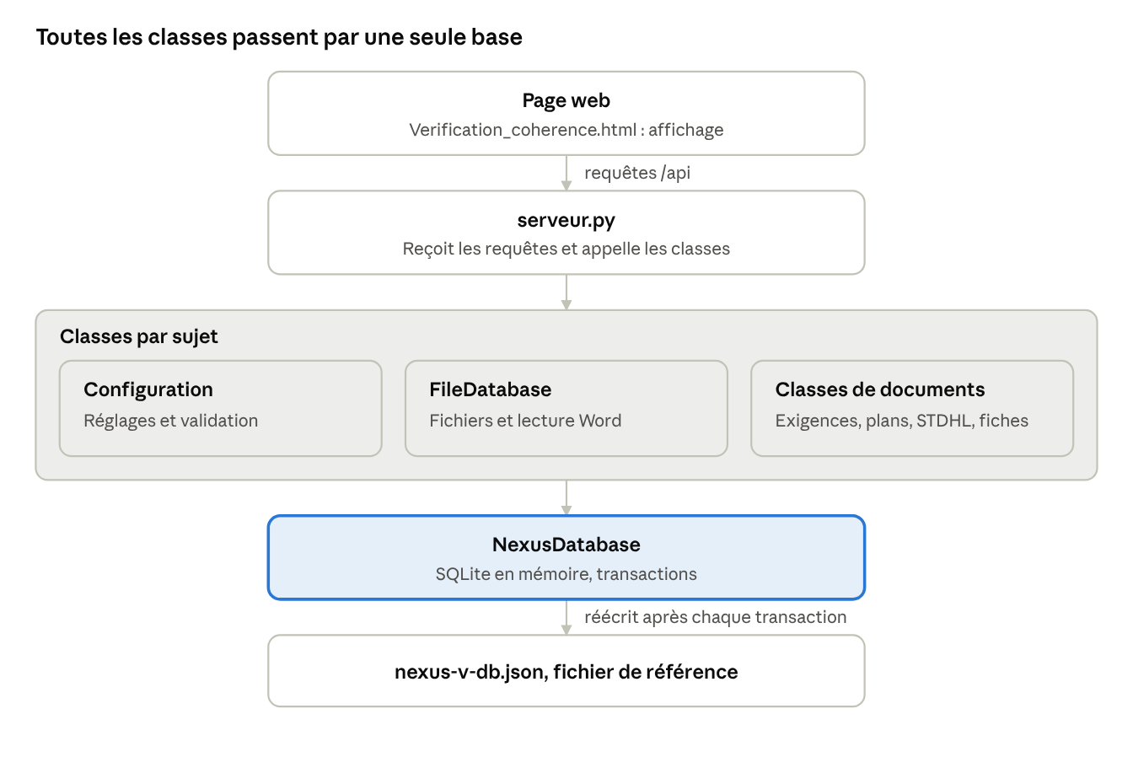
architecture de NEXUS-V · de la page au fichier de référence
La page ne parle qu'au serveur, et seule NexusDatabase écrit le fichier de référence.
Fichier | Classe | Rôle
nexus-v.py | — | Lanceur à la racine : choisit le Python qui a openpyxl, puis démarre le serveur
serveur.py | gestionnaire HTTP | Sert la page et les routes /api, ouvre le dossier fichiers-references/base, relit les documents quand il le faut
nexus_db.py | NexusDatabase | Base SQLite nexus-v.db : schéma, transactions, référentiels et leurs couleurs, descriptions des tomes, référentiel des tests, sauvegarde .sql, accès aux tables
configuration.py | Configuration | Réglages de config.json, validation, référentiels passés à la base, plural()
file_database.py | FileDatabase, WordDocument | Fichiers chargés et leurs copies ; lecture des documents Word
requirements_db.py | RequirementsDatabase | Lecture Excel, choix des releases, conflits, import et modification des exigences
plans_db.py | PlansDatabase | Lecture, règles, corrections à l'import, édition et contrôle des plans
stdhl_db.py | StdhlDatabase | Lecture des STDHL : exigences et test demandé pour chacune
fiches_db.py | FichesDatabase | Lecture des fiches d'essai XML : tests, test cases, exigences
traceability_db.py | TraceabilityDatabase | Lecture des fiches Excel des autres plateformes
verification.py | Verification | Vérification de toute la chaîne, camemberts, tuiles et rapport Excel
file_check.py | FileCheck | Vérification de fichiers avant import, sans rien écrire : contrôles de l'import, couverture recalculée en mémoire, rapport HTML
verif_coherence.py | — | Ligne de commande, sur les mêmes classes
interface/Verification_coherence.html | — | La page : affichage seulement
fichiers-references/base/nexus-v-schema.sql | — | Définition des tables et version de la base
Les classes de documents suivent le même schéma, ce qui rend un chargement toujours identique :
- La page envoie le fichier à /analyse : analyse() le lit, refuse un fichier illisible et renvoie ce qui est à régler, sans rien enregistrer.
- La page demande le rattachement (un tome ; pour un STDHL ou des fiches, un tome ou aucun) et fait régler chaque cas douteux.
- La page envoie le fichier et les décisions à /load (ou /import) : load_file() contrôle le tout, puis FileDatabase.add() stocke la copie.
- _write() enregistre le contenu utile. En cas d'échec, la copie est retirée.
- remove_older() supprime le fichier de même nom déjà présent.
Au démarrage, read_missing() relit les fichiers stockés dont le contenu manque dans la base. Le serveur l'appelle aussi quand ce contenu dépend d'un changement : réglage de lecture (expression régulière, en-tête, balise XML), exigences importées ou modifiées, plan chargé ou modifié (un STDHL ignore les exigences N/A des plans).

Base de données
La base est un fichier SQLite, nexus-v.db, en version 1.0 et en mode WAL : il faut un disque local, et les fichiers -wal et -shm existent tant qu'elle est ouverte. Les tables sont définies dans nexus-v-schema.sql, que nexus_db.py exécute au démarrage ; la version y est le commentaire « -- version : 1.0 » et dans la table meta. Une base d'une autre version est refusée. Toute écriture passe par NexusDatabase.transaction(), qui prend le verrou puis valide ou annule tout.
Table | Contenu | Liens
meta | schema_version et next_file_id (prochain numéro de fichier) | —
list_tomes | Tomes : nom, description (Configuration > Tomes), couleur | —
list_plateformes | Plateformes : nom, is_default (plateforme d'une délégation vide), couleur | —
list_iadt, list_moc | Codes IADT (avec leur libellé) et MOC (avec leur description), couleur | —
list_stdhl | Valeurs de la colonne STDHL des exigences ; une valeur inutilisée est supprimée | —
files | Fichiers chargés : source (requirements, plan, stdhl, xml, traceability), nom, nom stocké, tome, plateforme, nom du STDHL, anomalies du document ; un STDHL ou un fichier de fiches sans tome s'applique à tous les tomes | tome_id → list_tomes, platform_id → list_plateformes
requirements | Exigences : req_id, titre, tome, fichier, valeur STDHL, manual, deleted | file_id → files (cascade), stdhl_id → list_stdhl
plan_acceptation | Une ligne par exigence et par code d'un plan : IADT, MOC, délégation, manual, deleted | file_id → files (cascade), requirement_id → requirements
stdhl_exi | Couverture demandée par un STDHL : une ligne par exigence et par test demandé | file_id → files, requirement_id → requirements, test_id → fe_tests (cascade)
fe_tests | Référentiel des tests (fiches SYS_), communs aux STDHL et aux fiches ; le test sans nom porte les fiches Excel | —
fiches_essai | Couverture réalisée par les fiches : une ligne par exigence d'un test case d'un test, avec le nom du test case | file_id → files, test_id → fe_tests, requirement_id → requirements (cascade)
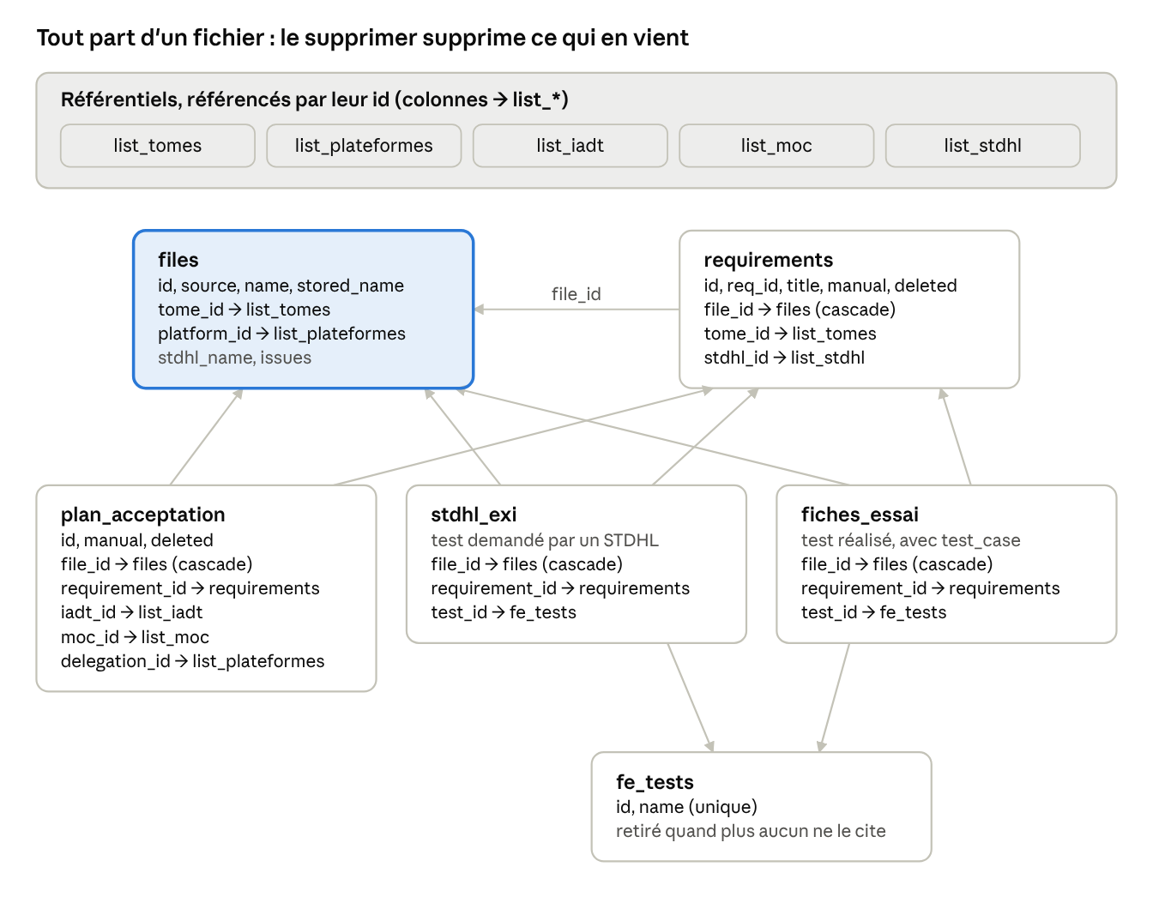
schéma relationnel de nexus-v.db · 11 tables, clés étrangères
Chaque flèche va de la table qui porte la clé étrangère vers la table référencée ; les colonnes → list_* pointent vers les référentiels du bandeau. meta n'a pas de lien.
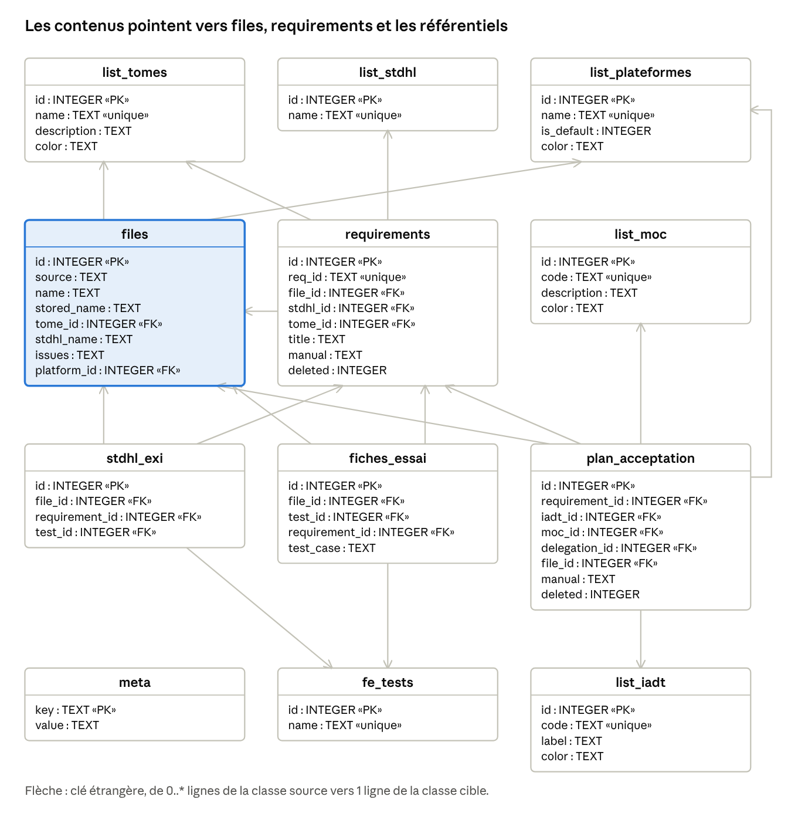
diagramme de classes UML de nexus-v.db · 12 classes, colonnes et clés étrangères
Le diagramme de classes détaille chaque table : ses colonnes avec leur type, la clé primaire {PK}, les clés étrangères {FK} et les valeurs uniques. Chaque flèche part d'une clé étrangère vers la table qu'elle référence ; meta n'en a pas.
Ces liens produisent trois comportements :
- Supprimer un fichier supprime son contenu, y compris les exigences qu'il a importées et leurs lignes dans les autres tables.
- Renommer une valeur d'un référentiel ne touche que sa table, car les autres tables portent son id. Une valeur encore utilisée (tome avec des exigences, plateforme ou code cité par un plan) ne peut pas être retirée.
- Un test que plus aucun STDHL ni aucune fiche ne cite est retiré de fe_tests, par deux déclencheurs SQL.
Les référentiels par défaut sont écrits une seule fois, à la création de la base ; ensuite seul l'utilisateur les change. Une migration est un script Python à part, lancé serveur arrêté après une sauvegarde : il reconstruit la base depuis le schéma en gardant les lignes et leurs ids, et laisse vides stdhl_exi, fe_tests et fiches_essai, que le serveur relit au démarrage. Le bouton « Sauvegarder la base (.sql) » de la page Tables de la base télécharge toute la base en SQL.

Lecture des documents
Chaque type de document a son rattachement, ce qu'on en garde, ce qui se règle à l'import et sa raison de refus.
Document | Rattachement | Contenu enregistré | Réglé à l'import | Refusé si
Exigences (Excel) | Tome (deviné du nom) | ID, titre, valeur STDHL | Lignes hors release, numéros répétés ou déjà en base, cellule STDHL à plusieurs valeurs | Colonnes attendues absentes, aucune exigence
Plan (Word) | Tome (deviné du nom) | IADT, MOC, délégation par exigence | Plateformes inconnues, lignes hors règles, numéros inconnus, exigence déjà dans un autre plan | Aucun tableau de plan valide
STDHL (Word) | Tome ou aucun (tous les tomes) | Exigence et test demandé (fiche SYS_) | Exigences N/A dans les plans : ignorées et signalées | Aucun tableau au bon en-tête
Fiches d'essai (XML) | Tome ou aucun (tous les tomes) | Test, test case, exigences | Numéros absents du tome : ignorés | XML mal formé, aucune exigence
Fiches Excel (autres plateformes) | Tome ou aucun, et plateforme | Numéros d'exigence cités | Numéros inconnus du tome : ignorés | Aucun numéro

Exigences
Les colonnes sont trouvées par leur en-tête, pas par leur position. Le tome est proposé d'après le nom du fichier (requirements_tome_regex). Un import dans un tome qui a déjà des exigences est un remplacement ou un complément, montré en différences avant approbation.
Les règles d'import sont réglées dans cet ordre :
- Releases. Les lignes sans la release de la base (autre release ou aucune) sont regroupées par releases ; chaque groupe est ignoré (par défaut) ou importé dans la release de la base (choix force).
- Numéro répété dans le fichier. L'utilisateur choisit la ligne retenue (choix row).
- Numéro déjà dans la base, dans un autre tome ou en complément : l'utilisateur garde l'existant ou prend l'import (choix keep).
- Cellule STDHL à plusieurs valeurs : l'utilisateur en choisit une (choix stdhl).
Une modification à la main reste visible en bleu, une suppression à la main reste barrée ; le prochain import du tome les écrase. Après un import ou une modification, plans, STDHL et fiches sont relus.

Plans d'acceptation
Le tome est proposé d'après le nom du fichier (plan_tome_regex, par défaut _PA_<tome>_). Une ligne du plan est une exigence du tome ; une cellule à plusieurs codes donne une ligne par code. La colonne Méthode et le titre ne sont pas enregistrés.
Au chargement : les plateformes de délégation inconnues sont proposées à l'ajout (avec une couleur tirée au hasard), puis PlansDatabase.to_confirm liste les lignes à régler. Une ligne qui ne respecte pas plan.iadt_moc_rules (par défaut D et T → MOC4, I → MOC7, A → MOC2 et/ou MOC3, N/A → N/A), ou dont l'IADT, le MOC ou la délégation est vide ou inconnu, se corrige avec une valeur attendue ou s'ignore. Une exigence déjà dans un autre plan du tome se garde dans l'un ou l'autre ; un numéro inconnu du tome ne peut qu'être ignoré. Une cellule Délégation vide prend la plateforme par défaut sans question. Rien n'est coché à l'avance et Continuer n'est actif que lorsque chaque ligne a sa réponse.
Les corrections sont des lignes de plan_acceptation marquées manual (ou deleted pour une ligne ignorée) ; à la relecture d'un plan, seules les lignes non marquées sont réécrites. Après le chargement, un message signale les exigences qui ont un STDHL demandé mais sont déléguées à une autre plateforme que TOP.
Si IADT et MOC valent N/A sur toutes ses lignes, l'exigence n'est pas testée : sa traçabilité s'arrête au plan (TERMINÉE).

STDHL
Un STDHL est rattaché à un tome, ou à aucun : un STDHL unique couvre alors tous les tomes (fonction et tome désignent la même chose). Une exigence est cherchée dans les STDHL de son tome et dans ceux sans tome. Le paramètre use_requirement_stdhl décide du contrôle :
- Actif : une exigence sans valeur dans la colonne STDHL n'est pas contrôlée à l'étape STDHL (NON DEMANDÉ).
- Inactif : toute exigence déléguée à TOP doit être dans un STDHL de son tome ou sans tome.
Seules les exigences déléguées à TOP sont spécifiées dans un STDHL. WordDocument.blocks() parcourt le document dans l'ordre. Un paragraphe reconnu par fiche_regex ouvre une fiche SYS_ (le test), et les tableaux suivants lui appartiennent. Un tableau dont la première ligne n'a pas les en-têtes de headers_stdhl est ignoré ; un fichier sans aucun tableau valide est refusé.
Chaque exigence de la colonne « Exigences associées » est enregistrée avec son test dans stdhl_exi. Une exigence N/A dans les plans est ignorée, et son numéro est signalé au chargement. Les anomalies du document (nom de fichier, tableau sans fiche, numéros absents de la base) restent visibles sur la page STDHL.

Fiches d'essai
Les fiches XML viennent de la plateforme par défaut et suivent les mêmes règles de portée que le STDHL. Le XML est lu par trois balises imbriquées, sans tenir compte des majuscules ni des espaces de noms ; les attributs ne sont pas lus :
<test>SYS_IHM_FCT1_001
<test_case>TEST CASE #1
<requirements>SSS_FCT1_REQ_001, SSS_FCT1_REQ_002</requirements>
</test_case>
</test>
Chaque exigence d'un test case donne une ligne de fiches_essai, avec son test (référentiel fe_tests) et le nom du test case. Un test absent du STDHL est importé normalement.

Fiches Excel des autres plateformes
Rattachés comme les fiches XML à un tome ou à aucun, et à la plateforme choisie au chargement, ces fichiers n'ont pas encore de format défini : seuls les numéros d'exigence cités sont gardés, sous le test sans nom.

Configuration
Les réglages sont dans config.json, découpé en parties (general, requirements, plan, stdhl, fiches, traceability) toujours écrites en entier. Les référentiels (tomes, plateformes, IADT, MOC), leurs couleurs, la plateforme par défaut et les descriptions des tomes sont dans la base. Configuration présente le tout à la page et valide avant d'enregistrer.
Variable | Rôle | Onglet
release | Release unique de la base ; ne change que si aucun fichier n'est chargé | Paramètres généraux
slogan, server_port, open_browser | Affichage et démarrage | Paramètres généraux
chart_max_parts, chart_max_parts_platforms | Parts maximum d'un camembert (6) et d'un camembert par plateforme (20), hors parts réservées | Paramètres généraux
storage_dir et folder de chaque partie | Dossier des fichiers importés et ses sous-dossiers | Stockage, onglet de chaque type
tomes, platforms, iadt, mocs | Référentiels, avec leur couleur ; description des tomes | Un onglet chacun
default_delegation | Plateforme d'une case Délégation vide (is_default de list_plateformes) | Plateformes
headers_requirements, headers_plan, headers_stdhl | En-têtes attendus : texte et rôle de chaque colonne | Exigences, Plan d'acceptation, STDHL
requirement_regex | Format d'un numéro d'exigence | Exigences
requirements_tome_regex, plan_tome_regex | Tome dans le nom d'un fichier d'exigences ou d'un plan | Exigences, Plan d'acceptation
release_separator_regex, stdhl_separator_regex, code_separator_regex, delegation_separator_regex | Séparateurs dans une cellule | Exigences, Plan d'acceptation
iadt_moc_rules | MOC attendus pour chaque IADT | Plan d'acceptation
use_requirement_stdhl, fiche_regex, stdhl_name_regex | Contrôle de la colonne STDHL (vide : NON DEMANDÉ), fiche SYS_ et nom du STDHL | STDHL
test_tag, test_case_tag, requirement_tag | Balises XML des fiches d'essai | Fiches d'essai
Pour fiche_regex et stdhl_name_regex, le texte retenu est le groupe 1 s'il existe, sinon tout le texte reconnu. Une colonne stockée est obligatoire ; les autres sont contrôlées ou ignorées. Un en-tête est reconnu quand la cellule contient le texte attendu, sans tenir compte des majuscules ni des accents. Une valeur ajoutée à un référentiel reçoit une couleur tirée au hasard, jamais rouge, vert ni gris.

API du serveur
Toutes les routes sont sous /api et échangent du JSON, sauf le contenu des fichiers, envoyé tel quel. Pour un import d'exigences, les choix de l'utilisateur (force, row, keep, stdhl) sont envoyés en JSON devant le fichier, leur taille dans choices_size. Une erreur renvoie un code 400 ou 404 avec un message en français, affiché par la page.
Méthode | Route | Rôle
GET | /api/info | Dossier de stockage et chemins
POST | /api/storage, /api/storage/choose | Change ou choisit le dossier des fichiers importés
GET, PUT | /api/config | Lit ou enregistre la configuration (référentiels, couleurs, descriptions des tomes compris)
GET | /api/platform-color | Couleur tirée au hasard pour une nouvelle valeur, loin de celles déjà prises
GET | /api/files | Liste des fichiers
GET, DELETE | /api/files/<n°>/content, /api/files/<n°> | Contenu d'un fichier, ou suppression avec ce qui en vient
POST | /api/files/delete | Supprime plusieurs fichiers : {ids: [...]}
GET | /api/requirements | Exigences par tome, avec la part de chaque tome
POST | /api/requirements/analyse, /api/requirements/import | Analyse puis importe un fichier d'exigences (tome deviné, groupes hors release, conflits, différences)
POST | /api/requirements/edit | Modification à la main : ajout, changement, suppression, rétablissement
GET | /api/plans, /api/stdhl, /api/fiches, /api/traceability | Contenu enregistré de chaque type ; les plans avec les parts de délégation
POST | /api/<type>/analyse, /api/<type>/load | Analyse puis charge un document ; <type> vaut plans, stdhl, fiches ou traceability
POST | /api/check/<étape> | Vérifie avant import des fichiers d'une étape (requirements ou plans, pour les deux imports), sans rien enregistrer : la liste JSON des fichiers (manifest_size octets) puis leurs octets ; renvoie le résumé et le rapport HTML
GET | /api/plans/check | Contrôle des plans d'un tome
POST | /api/plans/edit | Ligne de plan modifiée, ajoutée, supprimée ou rétablie à la main
GET | /api/verification, /api/verification/report | Résultat de la vérification, ou rapport Excel
GET | /api/backup | Sauvegarde de toute la base en SQL
GET | /api/tables | Tables et nombre de lignes
GET, POST | /api/tables/<table> | Lit une table ou y ajoute une ligne
PUT, DELETE | /api/tables/<table>/<id> | Modifie ou supprime une ligne

Interface
La page Verification_coherence.html regroupe tout dans un seul fichier, avec neuf pages accessibles depuis le menu de gauche. refresh() recharge tout depuis le serveur, puis check() demande la vérification et showResults() l'affiche.
Page | Contenu
Vérification (accueil) | Boîtes de chargement (loupe de vérification avant import sur Exigences et Plan d'acceptation), verdict, tuiles par étape, trois camemberts cliquables, exigences en défaut, export Excel
Statistiques | Part de chaque tome (une barre), délégation par tome et par plateforme (une barre par tome, un clic ouvre le tome), un camembert de couverture par plateforme
Gestion des fichiers | Fichiers par type (n°, nom, tome ou fonctions), sélection et suppression
Exigences par tome | Exigences du tome avec sa description, filtre, modification à la main
Plans d'acceptation | Un onglet par tome : nombre d'exigences valides (hors N/A) et ✓ ou ⚠ selon que toutes les exigences du tome sont déclinées ; tableau Exigence, Titre, STDHL (en rouge si demandé pour une autre plateforme que TOP), IADT, MOC, Délégation ; filtre et édition. Une exigence dont la ligne est supprimée reste une seule ligne barrée, marquée « absente des plans »
STDHL | Un onglet par document : exigences, titre, test demandé ; champ de recherche ; anomalies du document
Fiches d'essai | Un onglet par tome : exigence, titre, test, test case, plateforme ; champ de recherche
Tables de la base | Deux lignes d'onglets (contenu, puis meta et list_*), lignes modifiables, sauvegarde SQL
Configuration | Paramètres généraux, stockage, un onglet par type de fichier, référentiels avec leur couleur, description des tomes
Un clic sur une part de camembert, ou sur sa ligne de légende, ouvre la liste de ses exigences avec leurs statuts (chaque part porte les numéros de ses exigences, ids). La page ne garde dans le navigateur que des préférences d'affichage (onglet ouvert).

Règles de la vérification
La classe Verification (verification.py) fait tout le calcul. Pour chaque exigence, run() donne un statut à chaque étape : Plan d'acceptation, STDHL, Fiches d'essai.
Statut | Signification | Défaut
OK | Exigence trouvée et correcte | Non
MANQUANT | Absente des documents qui devraient la citer | Oui
TEST MANQUANT | Fiches d'essai : couverte, mais pas par tous les tests que le STDHL demande | Oui
DOC NON CHARGÉ | Aucun STDHL chargé pour sa fonction | Oui
À CHARGER | Aucun fichier chargé pour cette étape | Non
TERMINÉE | N/A dans les plans : traçabilité arrêtée au plan | Non
AUTRE PLATEFORME | STDHL : exigence déléguée à une autre plateforme que TOP, non attendue | Non
NON DEMANDÉ | STDHL : colonne STDHL vide (elle est facultative), pas de contrôle | Non
Une exigence est couverte quand une fiche de la plateforme à laquelle le plan la délègue la cite. Pour TOP, chaque test que le STDHL associe à l'exigence doit la citer dans les fiches ; des tests en plus sont acceptés. L'exigence est perdue à la première étape en défaut. L'accueil ne montre que les exigences en défaut ; le rapport Excel les contient toutes, avec les tests demandés, trouvés et manquants.
Les camemberts : exigences par plateforme (toutes, N/A comprises), par IADT (avec les libellés et une part N/A), et couverture par les fiches (Couvert / Non couvert, hors N/A). Couleurs réservées : rouge vif pour Non couvert et Absent (exigence absente des plans), vert pour Couvert, gris pour N/A ; les autres parts prennent la couleur de leur valeur. Les parts vont de la plus grande à la plus petite, et les plus petites se regroupent dans « Autres » au-delà de la limite ; les parts réservées n'y comptent pas.

Vérification avant import
La loupe des cartes Exigences et Plan d'acceptation envoie une sélection de fichiers d'une même étape à POST /api/check/<étape>. FileCheck (file_check.py) les lit avec les fonctions d'analyse de l'import, RequirementsDatabase.analyse et PlansDatabase.analyse, qui ne font que lire la base : rien n'est écrit, ni dans nexus-v.db ni dans fichiers-references.
- Problèmes : chacun a une criticité (Bloquant = fichier refusé, À régler = choix demandé à l'import, À vérifier, Information) et une correction. Les problèmes identiques d'un plan sont regroupés en une ligne qui liste les exigences et leurs emplacements.
- Sans tome : le nom du fichier n'est jamais utilisé. Chaque exigence du fichier est cherchée dans toute la base ; les tomes concernés sont ceux de la base qui contiennent ces exigences, et un fichier qui en mêle plusieurs est signalé.
  - Exigences : chacune est classée nouvelle, modifiée (titre, STDHL, release ; avec son tome), inchangée, ou présente dans la base mais hors release dans le fichier.
  - Plans : une exigence inconnue de la base est signalée (sa ligne serait ignorée) ; un plan sans aucune exigence de la base est refusé. Chaque ligne est comparée à celle de la même exigence dans les plans de la base, quel que soit le plan : nouvelle, modifiée (IADT, MOC, délégation) ou inchangée.
- Deux imports par fichier : check_requirements et check_plans lancent _requirements_mode ou _plans_mode pour replace et pour complement, puis _both_modes réunit les deux. Les problèmes communs sont donnés une fois, les autres dans la partie de leur import.
  - S'il écrase la base (replace) : exigences, celles des tomes concernés absentes du fichier sont retirées ; plans, les plans des tomes concernés sont remplacés par le fichier, et les exigences laissées sans ligne de plan sont signalées.
  - S'il modifie la base (complement) : les exigences ou les lignes du fichier remplacent celles de même numéro, les autres restent.
- Entre les fichiers : un tome de la base concerné par plusieurs fichiers (s'ils écrasent la base), une exigence dans deux fichiers d'exigences ou dans deux plans, un fichier choisi deux fois.
- Couverture après import : Verification.run() tourne sur des sources en mémoire, RequirementsInMemory et PlansInMemory, la base telle que chaque fichier la laisserait, avec une colonne par import. Les lignes de plan à régler sont supposées corrigées, les exigences inconnues ou hors release ignorées. Une étape sans fichier, ni avant ni après import, n'a pas de ligne.
- Rapport : une page HTML autonome écrite par Python, titres de section en bandeau ; la page ne fait que l'ouvrir dans un onglet ou l'enregistrer.
Les STDHL et les fiches ne sont pas encore vérifiables avant import : le STDHL attend que son format 2 soit arrêté.

Conventions et limites
Ces conventions s'appliquent à tout nouveau code :
- Identifiants et commentaires en anglais, textes de l'interface en français.
- Pas de « (s) » dans les textes : plural() choisit le singulier jusqu'à 1, le pluriel au-delà.
- Traitements en Python, groupés par sujet dans des classes ; la page ne fait qu'afficher.
- Pas de compatibilité avec les anciens formats : une évolution de la base passe par une migration.
- Les référentiels sont dans la base et référencés par leur id.
- Boutons d'action et crayons en --brand-light, croix et danger en --ko, Annuler en --muted, onglet actif en --brand-dark. Camemberts sur --series-1 à --series-16, plus les couleurs réservées --not-covered, --ok et --muted.

Limites connues
- Les balises XML par défaut sont des suppositions, à confirmer avec un vrai fichier de fiches.
- Le format des fiches Excel des autres plateformes reste à définir : seuls leurs numéros d'exigence sont lus.
- La page Tables de la base ne contrôle que les liens et le type des valeurs, et ses erreurs de liens restent techniques.

Travaux restants
- ☐ Format des fiches Excel des autres plateformes (tests et test cases).
- ☐ Fichiers de test complémentaires et de remplacement.
- ☐ Contrôle à l'import d'un plan chargé dans le mauvais tome.
- ☐ Vue graphique : cliquer sur une exigence et voir son cheminement dans les documents qui suivent.

